Список использованных источников

Список использованных источников
Задание на28 апреля
Практическое занятие №.25Способы остановки кровотечения. Правила наложения давящей повязки и жгута. Оказать первую помощь при остановке сердца и инсульте, при травмах груди и живота при повреждении позвоночника.

  - II. Цель. Закрепление теоретических знаний оказания помощи при кровотечениях, профилактике осложнений ран, приобретение практических умений наложения повязок, закрутки, шин.
III. Задачи.
1. Решить ситуационные задачи.
2. Научиться останавливать кровотечение при помощи закрутки.
3. Научиться накладывать повязки на голову, руки, ноги.
4. Научиться накладывать шины
V. Оборудование. Ситуационные задачи, учебник БЖД, закрутки, бинты, шины.
VI. Задание.
1.Решить ситуационные задачи.
2. Изучить материал учебника БЖД стр. 248-266. Ответить на контрольные вопросы письменно.
3. Работа в парах: наложить закрутку, наложить повязки на руку, голову, ногу, наложить шину при переломе голени.
VII. Контрольные вопросы.
- Дайте формулировку кровотечению.
- Перечислите виды кровотечений.
- Что такое асептика?
- Что такое антисептика?
- Перечислите виды ран.
- Какие способы остановки кровотечений существуют?

VIII. Литература
- Сапронов Ю.Г., Безопасность жизнедеятельности: учебник для среднего профессионального образования / Ю.Г. Сапронов, / Изд. 3-е – М.: Издательский центр «Академия», 2015. – С 83 – 89.
- Косолапова Н.В. Безопасность жизнедеятельности. Практикум: учеб.пособие для студ. учреждений сред. проф. образования.
- Косолапова Н.В. Основы безопасности и жизнедеятельности: учебник для среднего профессионального образования /Н.В. Косолапова, Н.А. Прокопенко. – 10-е изд. М.: Издательский центр «Академия», 2015. –336 с.

Ход работы
Приемы и способы остановки артериальных кровотечений, правила наложения повязок при ранениях
- прижатием
При наличии у человека кровоточащих ран важно как можно быстрее остановить кровотечение. Наиболее быстро это можно сделать, прижав пальцем кровеносный сосуд к прилегающей кости (рисунок 1).

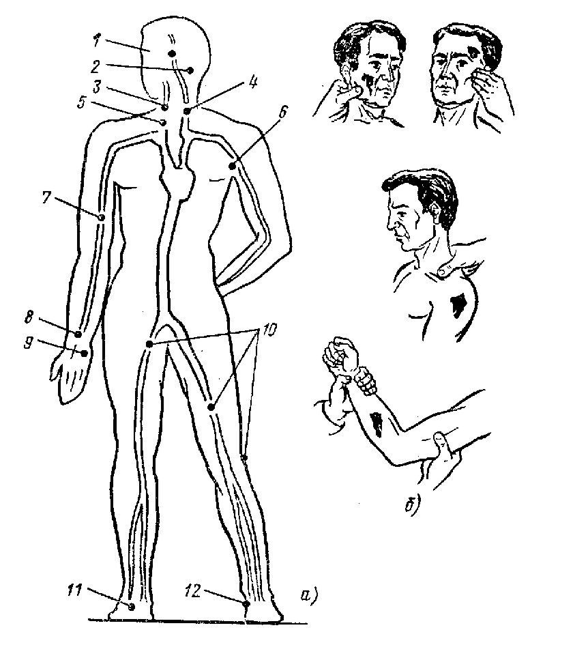
Рисунок 1- Места прижатия артерий для остановки кровотечения из сосудов
а- главные места прижатия артерий: 1- височной; 2- затылочной; 3, 4-сонной; 5- подключичной; 6- подмышечной; 7- плечевой; 8- лучевой; 9-локтевой; 10- бедренной; 11- передней большеберцовой; 12- задней большеберцовой; б- примеры пальцевого прижатия

При кровотечениях из ран головы прижимают височную артерию впереди козелка уха, на уровне брови. При кровотечении из ран щеки или губы прижимают нижнечелюстную артерию на нижней челюсти против малого коренного зуба; кровотечение из ран головы и лица можно остановить также путем прижатия одной из сонных артерий (сбоку от гортани) к шейным позвонкам.

- с помощью жгута или закрутки
Кровотечение из плечевой артерии можно остановить, вдавив тугой валик из ваты в подмышечную впадину; из ран на ноге - путем прижатия бедренной артерии по середине пахового сгиба (рисунок 2 ).

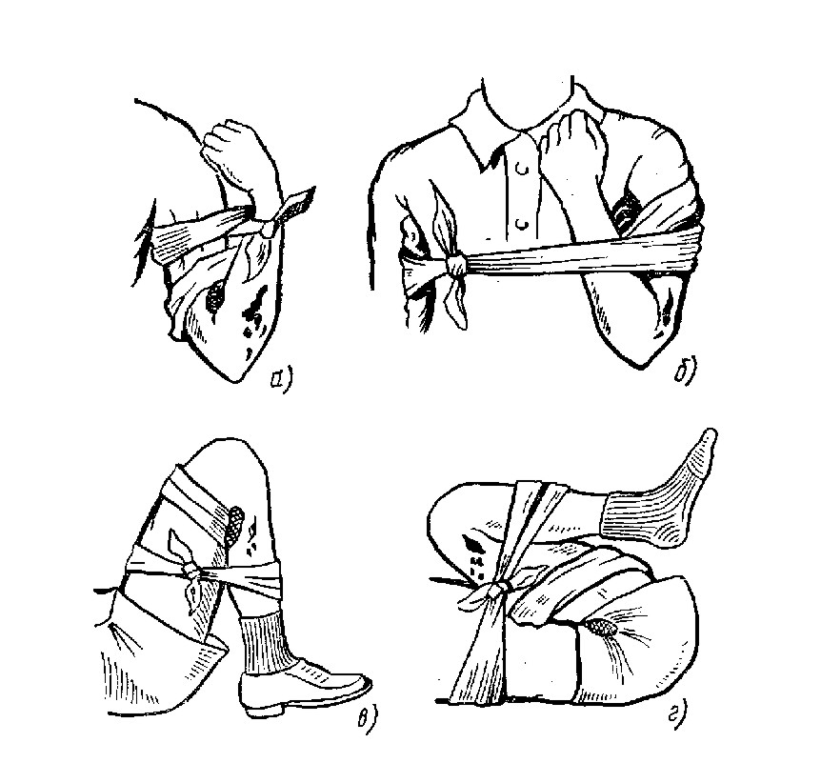
Рисунок 2- Сгибание конечности в суставах для остановки кровотечения:
а- из предплечья; б- из голени; в- из голени; г- из бедра

Сильное артериальное кровотечение из ран на конечностях останавливается наложением выше ран жгута или закрутки (рисунок 3). Перед наложением жгута (резинового) под него необходимо подложить мягкую подкладку из материи, ваты или марли. Жгут слегка растягивают и делают вокруг конечности несколько витков один к другому. чтобы образовалась широкая давящая поверхность; концы жгута скрепляют с помощью крюча и цепочки или завязывают.
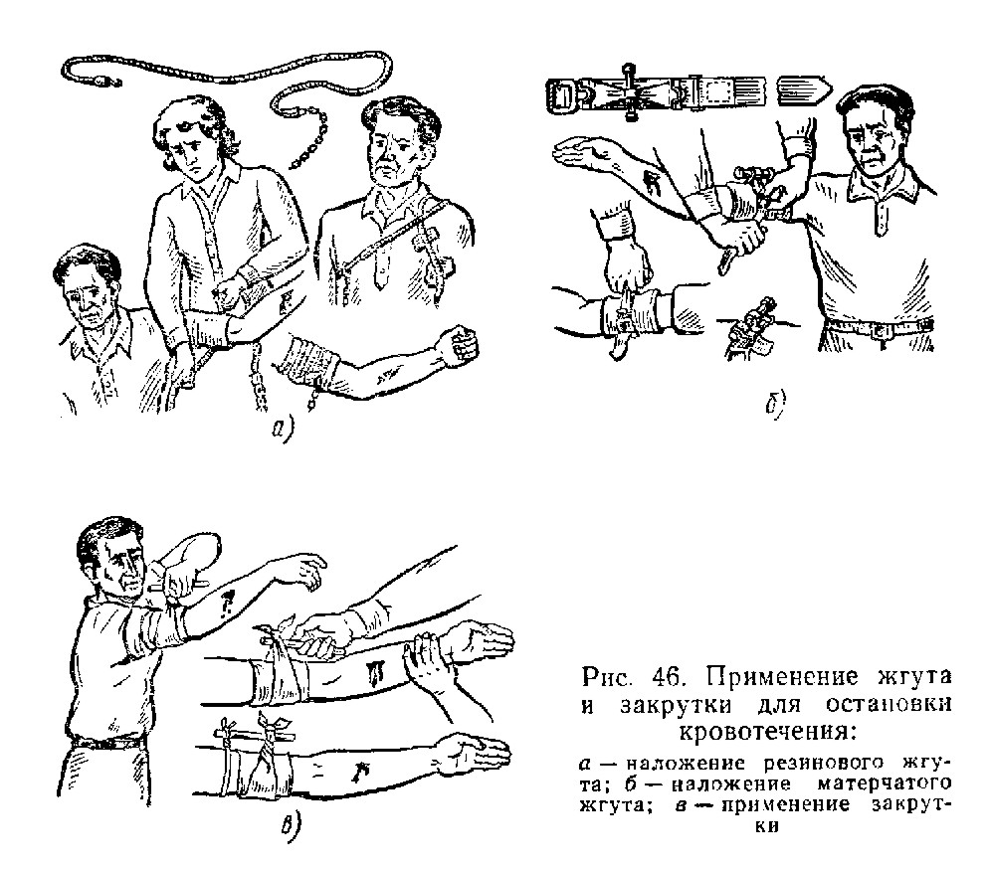
Рисунок 3 - Применение жгута и закрутки для остановки кровотечения:
а - наложение резинового жгута; б - наложение матерчатого жгута; в - применение закрутки

. Матерчатый жгут - хлопчатобумажную тесьму- накидывают на конечность и наматывают в несколько слоев. Свободный конец тесьмы затем продевают в пряжку, затягивают как можно туже и закрепляют с помощью закрутки. При отсутствии жгута можно использовать подручные средства (веревку, платок, бинт, брючный ремень), с помощью которых накладывается закрутка. Жгут (закрутка) накладывается не более чем на 1,5…2 часа, а в холодное время- не более чем на 1 час, иначе может произойти омертвение конечностей.
Время наложения жгута (закрутки) обязательно отмечают (карандашом, ручкой) на самой повязке или на бумаге, которую подкладывают под жгут (закрутку).

- максимальным сгибанием конечностей
Другим надежным способом остановки кровотечения из ран конечностей является максимальное сгибание конечности в суставах с фиксацией ее в таком положении ( рисунок 4).
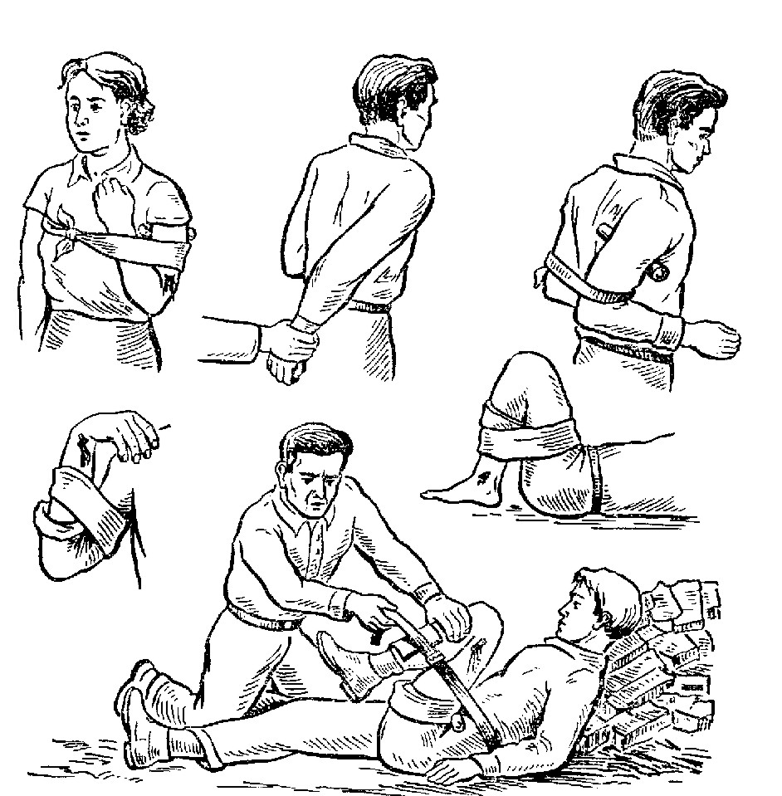
Рисунок 4 - Приемы остановки кровотечения максимальным фиксированным сгибанием конечности

Тема: «ПЕРВАЯ МЕДИЦИНСКАЯ ПОМОЩЬ ПРИ ОСТРОЙ СЕРДЕЧНОЙ НЕДОСТАТОЧНОСТИ И ИНСУЛЬТЕ»
Цель занятия: Научить правильно оказывать помощь пострадавшим при сердечной недостаточности и инсульте.
Оборудование: стерильный бинт, аэрозоль, антисептические средства, питьевая сода, борная кислота, лимонная кислота.
1.Теоретическая часть.
1. В каких случаях возникает острая сердечная недостаточность?
2. Назовите причины инсульта.
3. Какие осложнения в организме вызывает инсульт, и какие от него могут быть последствия?
4. Назовите симптомы инсульта.
5. В какой последовательности оказывается первая медицинская помощь при острой сердечной недостаточности и инсульте?
Хроническая сердечная недостаточность Острая сердечная недостаточность
Причины
Симптомы и признаки
Оказание первой помощи
II. Практическая часть.
Отработка приемов оказания первой медицинской помощи при острой сердечной недостаточности. Отработка приемов оказания первой медицинской помощи при инсульте.
При появлении симптомов необходимо как можно быстрее вызвать «скорую помощь». Это надо сделать непременно, поскольку острая сердечная недостаточность бывает и главным симптомом инфаркта миокарда. До прихода врача больному нужно придать полусидячее положение, подложив для этого под спину одну-две подушки. Или даже сидячее положение - при высоком артериальном давлении (гипертонии). Комнату необходимо проветрить, поскольку больной нуждается в притоке свежего воздуха. Если есть кислородная подушка (а в доме, где живет тяжелый сердечный больной, она должна быть), ее нужно дать больному.
Нужно также помнить, что нитроглицерин (или его аналоги) также способствует уменьшению напряжения кровяного давления в кровеносных сосудах. Поэтому больному надо дать (под язык!) таблетку нитроглицерина или одну каплю его однопроцентного раствора (таковой имеется в аптеках). В особо тяжелых случаях можно временно (до прихода врача) наложить жгуты на область бедер, чтобы исключить из циркуляции некоторый объем крови. Жгуты следует накладывать через 5—10 мин после того, как больного переведут в полусидячее (сидячее) положение, так как перемещение крови в нижние отделы тела не происходит мгновенно.
Единственное показание для проведения прекардиального удара — остановка кровообращения, произошедшая в Вашем присутствии в случае если прошло менее 10 секунд и, когда нет готового к работе электрического дефибриллятора. Противопоказание — возраст ребёнка менее 8 лет, масса тела менее 15 кг.
Пострадавшего укладывают на твердую поверхность. Указательный палец и средний палец необходимо положить на мечевидный отросток. Затем ребром сжатой в кулак ладони ударить по грудине выше пальцев, при этом локоть наносящей удар руки должен быть направлен вдоль туловища пострадавшего. Если после этого не появился пульс на сонной артерии, то целесообразно переходить к непрямому массажу сердца.
В настоящее время техника прекардиального удара считается недостаточно эффективной, однако некоторые специалисты настаивают на достаточной клинической эффективности для использования при экстренной реанимации.
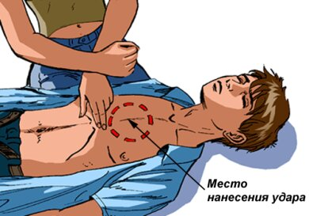

Существует два способа: «изо рта в рот» и в крайнем случае «изо рта в нос». При способе «изо рта в рот» необходимо освободить рот и нос пострадавшего от всего содержимого. Затем голову пострадавшего запрокидывают так, чтобы между подбородком и шеей образовался тупой угол. Далее делают глубокий вдох, зажимают нос пострадавшего, своими губами плотно обхватывают губы пострадавшего и производят выдох в рот. После этого необходимо убрать пальцы от носа. Интервал между вдохами должен составлять 4-5 секунд.
Соотношение вдохов с непрямым массажем сердца 2 : 30 (ERC Guidelines 2007—2008). Целесообразно при этом использовать так называемые барьеры для защиты как спасателя, так и спасаемого: от носового платка до специальных пленок и масок, которые обычно есть в автоаптечке.
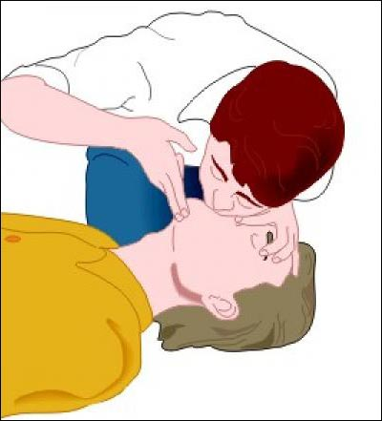
Важно не допустить раздувания желудка, которое возможно при чрезмерном запрокидывании шеи. Критерием эффективности ИВЛ является экскурсии грудной клетки (поднятие и опускание грудной клетки).

Задание 1. Выполнить прекардиальный удар
Порядок выполнения:
- уложить пострадавшего (тренажер) на ровную поверхность;
- с помощью принятой методики нанести прекардиальный удар для возобновления пульса на сонной артерии пострадавшего (тренажер).
. Задание 2. Выполнить искусственное дыхание
Порядок выполнения:
- уложить пострадавшего (тренажер) на ровную поверхность;
- с помощью принятой методики выполнить искусственное дыхание способом «изо рта в рот» до возобновления легочной деятельности.

Непрямой массаж сердца - метод реанимации, заключающийся в декомпрессии (сжатии, путем надавливания) грудной клетки. При сдавливании грудной клетки, происходит сдавливание камер сердца и кровь, благодаря наличию клапанов, выходит из предсердий в желудочки. А оттуда в сосуды. Таким образом, процесс движения крови по сосудам не останавливается.
Непрямой массаж сердца способствует активации собственной электрической активности, что при нормальной работе сосудистого центра, может способствовать восстановлению работы органа.
Одна рука кладется ладонью на нижнюю треть грудины, так чтобы основной упор приходился на пясть. Другая рука кладеться сверху. Обе руки должны быть прямыми. Это дает возможность делать ритмичные надавливания верхней половиной тела.
Сила надавливания должна быть такой, чтобы грудина опускалась на 3-4 см.
Непрямой массаж сердца, сочетается практически со всеми реанимациоными мероприятиями. Но, среди них, он является превалирущим.
В случае проведения искусственной вентиляции, она должна сочетаться как 2 к 15. То есть на 15 нажатий, проводится два вдоха. Это подходит для двух реаниматологов. Если реанимацию проводит один человек - 1 к 4.
При сочетании непрямого массажа сердца и дефибрилляции, прекращать его можно только не более чем на 5-10 секунд.
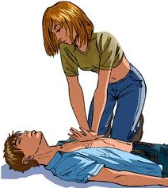
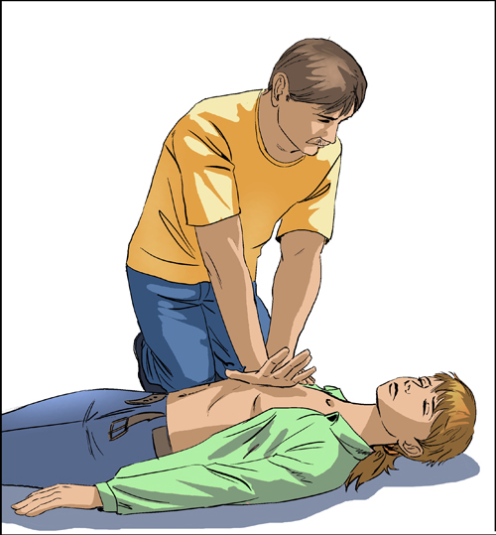

Задание 1. Выполнить непрямой массаж сердца
Порядок выполнения:
- уложить пострадавшего (тренажер) на ровную поверхность;
- с использованием принятой методики выполнить непрямой массаж сердца до появления пульса у пострадавшего (тренажер).

Порядок выполнения работы

Наложение первичной повязки: на голову «чепцом»

Условия выполнения нормативов. Перевязочный материал (бинты нестерильные, завернутые в бумагу, считаются условно стерильными) лежит на столе рядом со статистом, которому накладывается повязка.

Статист располагается в удобном для наложения повязки положении. По заданию и команде преподавателя учащиеся накладывают указанную повязку пострадавшему. Выполнение норматива завершается закреплением конца бинта.
Возможные ошибки, снижающие оценку на 1 балл. Неправильное положение бинта в руках; нарушение стерильности; наложение повязки не на ту область (сторону), незакрепление повязки.
Время выполнения норматива. Повязка «чепец» на голову: отлично — 2
мин 30 с, хорошо — 2 мин 50 с, удовлетворительно — 3 мин 10 с; повязка на предплечье, локтевой, плечевой, коленный и голеностопный суставы: отлично —1 мин 50 с, хорошо — 2 мин, удовлетворительно — 2 мин 10 с.

Иммобилизация плеча, предплечья, бедра, голени подручными средствами при переломах

Условия выполнения нормативов. Статист при иммобилизации верхней конечности сидит, при иммобилизации нижней конечности лежит. Табельные средства иммобилизации верхней конечности: шины Крамера (длина 60 см, ширина 10 см) и (длина 110 см и ширина 12см). Подручные средства иммобилизации: полоски фанеры, рейки и др. длиной 30—50 см, 70—150 см, а также бинты, косынки и вата — в нужном количестве лежат на столе.
Подбирают, моделируют шины и подручные средства иммобилизации сами учащиеся в соответствии с заданием.

Время на их подготовку не учитывается. Иммобилизация при переломах проводится без наложения повязки и поверх одежды.
Возможные ошибки, снижающие оценку на 1 балл. Плохо подогнаны подручные средства иммобилизации; неправильное положение, приданное конечности; имеется подвижность в двух близлежащих к перелому суставах (при переломах бедра неподвижными должны быть тазобедренный, коленный и голеностопный суставы); при иммобилизации плеча и предплечья рука не подвешена на косынке.

Время выполнения нормативов. Иммобилизация при переломе плеча: отлично — 4 мин, хорошо — 4 мин 30 с, удовлетворительно — 5 мин. Иммобилизация при переломе предплечья: отлично — 2 мин 40 с, хорошо —3 мин 10 с, удовлетворительно —3 мин 40 с. Иммобилизация при переломе бедра: отлично — 4 мин 45 с, хорошо —5 мин 30 с, удовлетворительно — 6 мин. Иммобилизация при переломе голени: отлично — 4 мин, хорошо — 5 мин, удовлетворительно — 6 мин.

Наложение кровоостанавливающего жгута (закрутки) на бедро и плечо
Условия выполнения нормативов. Статист, которому накладывают жгут (закрутку), лежит в удобном положении. Учащийся держит развернутый жгут в руках. Материал для наложения закрутки лежит на столе рядом. Жгут (закрутка) накладывается на одежду. На столе рядом лежат блокнот и карандаш. По заданию и команде преподавателя учащийся накладывает жгут (закрутку) на указанную область, указывает время их наложения (часы, минуты) и записку подкладывает под последний ход жгута (закрутки), контролирует отсутствие пульса на периферическом сосуде. Этим заканчивается выполнение норматива.
Возможные ошибки, снижающие оценку на 1 балл. Наложение жгута (закрутки) не на ту область (сторону); чрезмерное перетягивание конечности или наличие пульса на периферическом сосуде; не записано время наложения жгута (закрутки); наложение жгута (закрутки) на голое тело.
Время выполнения норматива. Наложение кровоостанавливающего жгута на плечо, бедро: отлично — 25 с, хорошо — 30 с, удовлетворительно — 35 с; наложение закрутки на плечо, бедро: отлично — 45 с, хорошо — 50 с, удовлетворительно — 55 с.
4 Вопросы для самоконтроля

4.1 Первая медицинская помощь и ее значение.
4.2 Виды кровотечений.
4.3 Какие приемы включает в себя временная остановка артериального кровотечения?
4.4 Остановка кровотечения путем сгибания конечности.
4.5 Какие средства используются для остановки артериального кровотечения, если отсутствует жгут?
4.6 Как остановить кровотечение с помощью закрутки?
4.7 Какие наиболее частые ошибки при наложении жгута?
4.8 Правила остановки капиллярного кровотечения.
4.9 Правила остановки венозного кровотечения.
4.10 Правила остановки наружного артериального кровотечения.
4.11 Правила и приемы наложения бинтовых повязок.
4.12 Виды бинтовых повязок.
4.13 При каких травмах применяется пакет перевязочный индивидуальный?
4.14 Первая медицинская помощь при ушибах.
4.15 Какие существуют травмы?
4.16 Первая медицинская помощь при растяжении связок и вывихах.
4.17 Первая медицинская помощь при переломах.

5 Материальное обеспечение
Пакет перевязочный индивидуальный – 1 шт. на 2 студента; бинты (узкие и широкие) – 10-15 шт. на группу; сетчато-трубчатые бинты с № 1 до 7-1 комплект на группу; ватно-марлевая повязка – 1 шт. на группу; жгуты (ленточные, трубчатые, матерчатые) – 1 шт. на 2 студента; косынки – 1 шт. на 2 студента; салфетки – 2 пачки на группу, вата компрессная – 2 пачки на группу; куски белой хлопчатобумажной ткани.

Задание на 2 мая
Тема: Здоровый образ жизни как необходимое условие сохранения и укрепления здоровья человека и общества.Факторы, формирующие здоровье, и факторы, разрушающие здоровье
Лекция.
Следование главным принципам здорового образа жизни, таким как: хороший сон, зарядка, правильное питание, гигиена, соблюдение режима дня - способствует хорошему самочувствию и высокой работоспособности.
В настоящее время проблема оздоровления человека является весьма острой. Ведь сегодня, например, в нашей стране продолжительность жизни людей составляет: мужчин - 53-54 года, женщин - 65 лет. Это очень мало. При этом состояние здоровья различных категорий населения ухудшается. В последние 10-30 лет по причинам плохой экологии, а также слабого здоровья родителей участились случаи рождения умственно неполноценных детей или детей с проблемами психического развития.
Целью настоящей работы является исследование значения закаливания для здорового образа жизни. Для реализации указанной цели будут решены следующие задачи:
- анализ теоретических аспектов здорового образа жизни;
- выявление значения физической культуры для организации здорового образа жизни;
- рассмотрение практического направления закаливания для оздоровления организма человека.

Основная часть
Для того, чтобы быть здоровым человеком нужно следовать ряду принципов. Одним из основных компонентов являются:

Здоровое питание, как средство профилактики заболеваний и факторов риска
Питание здорового человека должно быть:
- энергетически сбалансированным;
- полноценным по содержанию пищевых веществ (включать в себя белки, углеводы, жиры, микроэлементы, витамины);
- дробным и регулярным;
- с наибольшим ограничением употребления алкоголя и табачных изделий.
Каждый день на столе у человека, придерживающегося здорового образа жизни должны быть: пища, содержащая сложные углеводы и белки, преимущественно растительного происхождения. Здоровое питание должно быть многообразным. Многообразие питания определяется количеством и качеством принимаемой пищи, а также характером ее кулинарной обработки. Многообразие рациона подразумевает присутствие различных пищевых веществ, которые могут дополнять друг друга и способствовать лучшему усвоению пищевых ингредиентов.
Должна соблюдаться мера в еде. Оптимальным является золотая середина – не должно быть избытка или недостатка. Избыточное питание приводит к избыточной массе тела. Недостаточное и неполноценное питание приводит к снижению массы тела. И то, и другое может способствовать развитию различных заболеваний.
Большое значение имеет регулярность приема пищи. В идеале человек должен принимать пищу тогда, когда этого хочет его организм. Реально преобладает 3-х разовое питание (завтрак, обед и ужин) и к нему еще несколько «перекусов». В качестве «перекусов» рекомендуются: стакан сока или фрукты. На ночь – стакан любого кисломолочного продукта (кефир, ряженка, йогурт и др.).
Кроме того, значимым считается правильное распределение пищи в течение всего дня. Все органы организма человека работают в определенном биологическом ритме. По этой причине, в первую половину дня должно быть израсходовано максимальное количество пищевого рациона (до 70 %). Другие 30 % энергетической ценности рациона должны приходиться на полдник, ужин и перекус перед сном.

Воздействие физической активности на здоровье
Если человек регулярно занимается спортом, то это приводит к положительным изменениям во всем организме.
И наоборот, чем меньше человек уделяет внимания занятиям спортом, тем чаще человек сталкивается с такими негативными последствиями как, ожирение, гипертония, гиподиномия, сахарный диабет. На сегодняшний день существуют различные подходы к поддержанию своего организма в здоровом состоянии, такие как: занятия на при усадебных участках, скандинавская ходьба, езда на велосипеде, аэробика и т.д. Физическими упражнениями можно заниматься в любое время. Для взрослых всего лишь 30 минут в день умеренной физической активности уже достаточно для сохранения, укрепления и восстановления здоровья. Самые распространенные аэробные упражнения – ходьба, дозированный бег, плавание, езда на велосипеде, ходьба на лыжах, ритмическая гимнастика, гребля.

Закаливание
На протяжении последних десятилетий успешно зарекомендовал себя один из методов оздоровления организма, такой как закаливание.
В основе закаливание лежит воздействие на организм человека холода, тепла и солнечных лучей. Люди, регулярно занимающиеся закаливанием организма отмечают значительные улучшения в самочувствии и в работе всех органов. При регулярном закаливании улучшается самочувствие, снижается риск заболеваний, особенно простудных. Закаливание благоприятно влияет практически на все органы и жизненные системы человека.
При занятии закаливанием нужно помнить, что занятия должны быть непрерывными и последовательными. К примеру, при закаливании методом обливания, значимапоэтапность в снижении температуры воды. Недопустим стремительный переход от теплой воды к ледяной, кроме того, нельзя начинать закаливание сразу с ледяной воды. При несистематическом занятии закаливанием его результат снижается либо исчезает вовсе.
Наверное, наиболее мощной закаливающей процедурой является моржевание или плавание в ледяной воде. Для моржевания имеется ряд медицинских противопоказаний и ни в коем случае нельзя начинать заниматься им без консультации с медицинским специалистом. В особенности противопоказано моржевание детям, подросткам и людям, страдающим заболеванием верхних дыхательных путей, заболеванием щитовидной железы, астмой. Предшествовать моржеванию должна длительная подготовка, которая заключается в обливании холодной водой с постепенным снижением температуры воды.
При купании в ледяной воде у человека улучшается кровообращение, проходит боль в мышцах и суставах. Человек, занимающийся моржеванием меньше подвержен стрессу, купание в ледяной воде помогает взбодрить мышцы.
Специалистами в области медицины было подсчитано, что человек, проплывший двадцать минут в сутки выполняет дневную норму физических упражнений и сжигает 150 килокалорий.
Среди других закаливающих водных процедур распространены такие процедуры как обтирание, обливание и контрастный душ.

привести примеры вредных привычек населения и предложить методы борьбы с ними.
Закрепление обучающимися материала о формировании нравственного и
эстетического воспитания.
Рекомендации по выполнению работы:
1. Изучите материал по теме «Обеспечение личной безопасности и
сохранения здоровья».
2. Оформите титульный лист реферата.
3. Определите содержание реферата.
4. Оформите главу -Введение, в котором раскрываются актуальность и
значение темы, основные характеристики работы, формулируются ее цель и
задачи.
5.Оформите Основную часть, где раскрывается содержание работы.
6.Оформите Заключение, в котором излагаются итоги проведенных
исследований и выводы автора, а также рекомендации по практическому применению полученных результатов.
7.Оформите список используемой литературы.
8.Оформите приложение (чертежи, графики, агитки, листовки)
Вопросы для самоконтроля:
1.Какие критерии определяют здоровье человека?
2. Какие вредные привычки существуют у человека? Чем характеризуется
наркомания, алкоголизм, курение?
3. Дайте определение понятию «личность».
4. Какова роль ФК в обеспечении здорового образа жизни?Форма отчетности:

